

Projekt **ŠABLONY NA GVM**

registrační číslo projektu: CZ.1.07/1.5.00/34.0948

III-2 Inovace a zkvalitnění výuky prostřednictvím ICT

**3. Elektromagnetismus**

**3. 12. Střídavý proud 1**

**Autor:**  Aleš Trojánek

**Jazyk:** čeština

**Datum vyhotovení:** červen 2013

**Cílová skupina:**  žáci gymnázia: 3. ročník čtyřletého studia a 7. ročník

osmiletého studia + maturitní ročník, věk 16-19 let

**Druh učebního materiálu:** podpora a doplnění výuky fyziky, materiál je určen i pro samostatnou práci žáků

**Očekávaný výstup:** žáci si osvojí řešení typických fyzikálních úloh z elektromagnetismu

**Anotace:** Učební materiál obsahuje vzorové příklady a úlohy z části – střídavý proud. Může sloužit při výkladu, procvičování i pro samostatnou práci žáků. Velmi vhodný je pro přípravu k maturitní zkoušce z fyziky.

**3. 12. Střídavý proud 1**

Poznámka: Efektivní hodnoty napětí a proudu budeme v tomto textu značit $U, I.$ Pod pojmem výkon rozumíme činný (střední) výkon zdroje.

**Příklad 1**

(Jedná se o příklad 16. 4 z [1], s. 165.)

Ideální cívka ( $R_{L}=$ 0) o indukčnosti $L=$ 50 mH a rezistor o odporu $R=$ 20 Ω byly připojeny v sérii ke zdroji střídavého napětí $U=$ 230 V o frekvenci $f=$ 50 Hz. Určete:

1. impedanci cívky (tj. její induktanci),

2. impedanci obvodu,

3. proud v rezistoru,

4. proud v cívce,

5. napětí na rezistoru,

6. napětí na cívce,

7. účiník,

8. činný výkon, který odebírá obvod ze zdroje.

9. Rozhodněte: proud $i$ se (předbíhá/zpožďuje) za napětím.

***Řešení:***

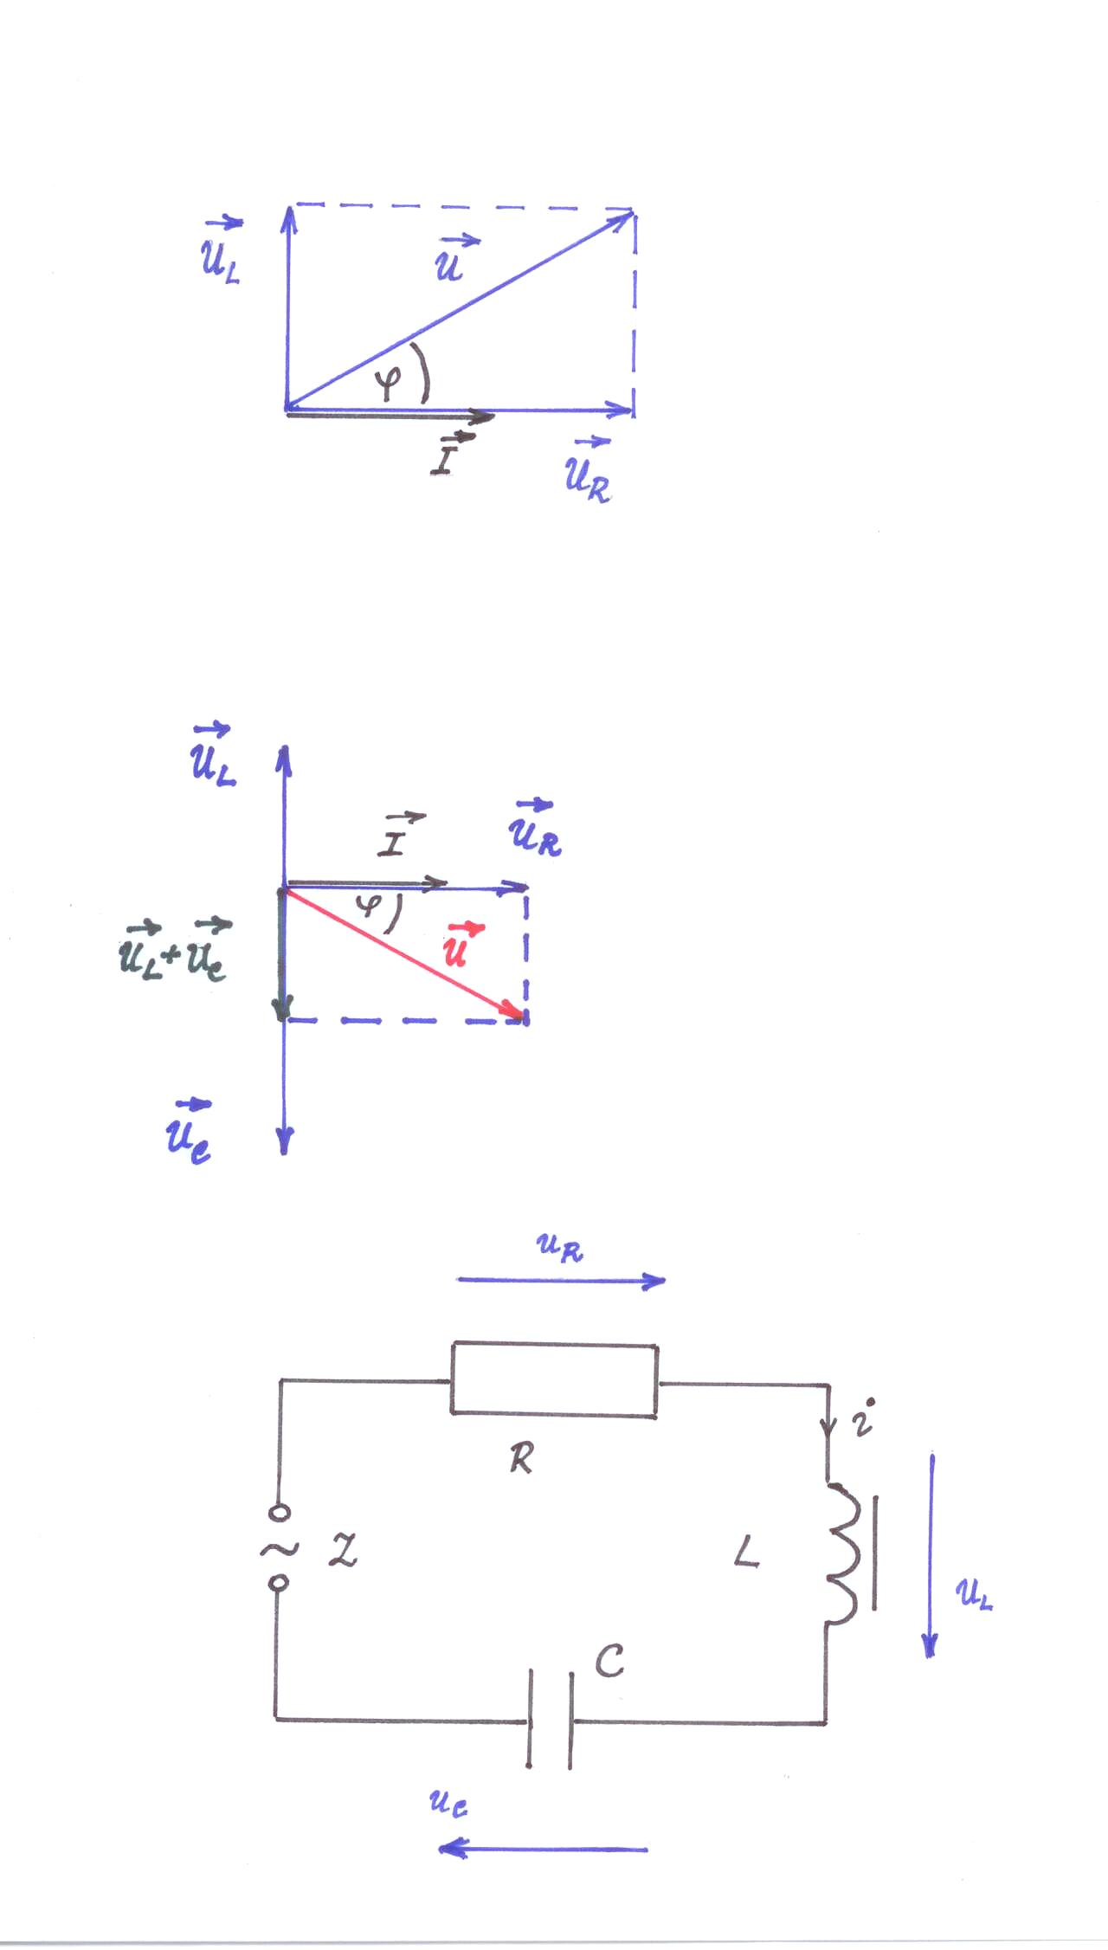1. 15,7 Ω,

2. 25, 4 Ω,

3. 9,06 A,

4. 9,06 A,

5.

6. 142 V,

7. 0,787 (viz fázorový

diagram na obr. 1),

8. 1,64 kW.

9. Proud se zpožďuje za napětím $u$ (viz obr. 1).

Obr. 1

Poznámka: Na obr. 1, 3 jsou střídavá napětí a proudy znázorněny pomocí fázorů $\vec{U_{L}}, \vec{U}, \vec{I}$ atd. Tyto fázory jsou orientované úsečky o velikostech rovných amplitudám proudu a napětí na prvcích obvodu. Jejich směry svírají s fázorem $\vec{U}$ reprezentujícím napětí $u$ úhly rovné fázovému posunutí proudu a napětí vůči zmíněnému napětí $u$.

**Příklad 2**

(Jedná se o příklad 16. 5 z [1], s. 165.)

Sériový obvod $RLC$ znázorněný na obr. 2 skládající se z rezistoru o odporu $R=$ 120 Ω, cívky o indukčnosti $L=$ 0,40 H a kondenzátoru o kapacitě $C=$ 12 $μ$ F je připojen ke zdroji střídavého napětí $U=$ 230 V, $f=$ 50 Hz. Určete:

1. impedanci obvodu,

2. proud v obvodu,

3. napětí a) $U_{R}$ na rezistoru, b) $U_{L}$ na cívce, c) $U_{C }$ na kondenzátoru.

4. Zjistěte, zda proud napětí zdroje fázově předbíhá, nebo se za ním opožďuje (sestrojte fázorový diagram).

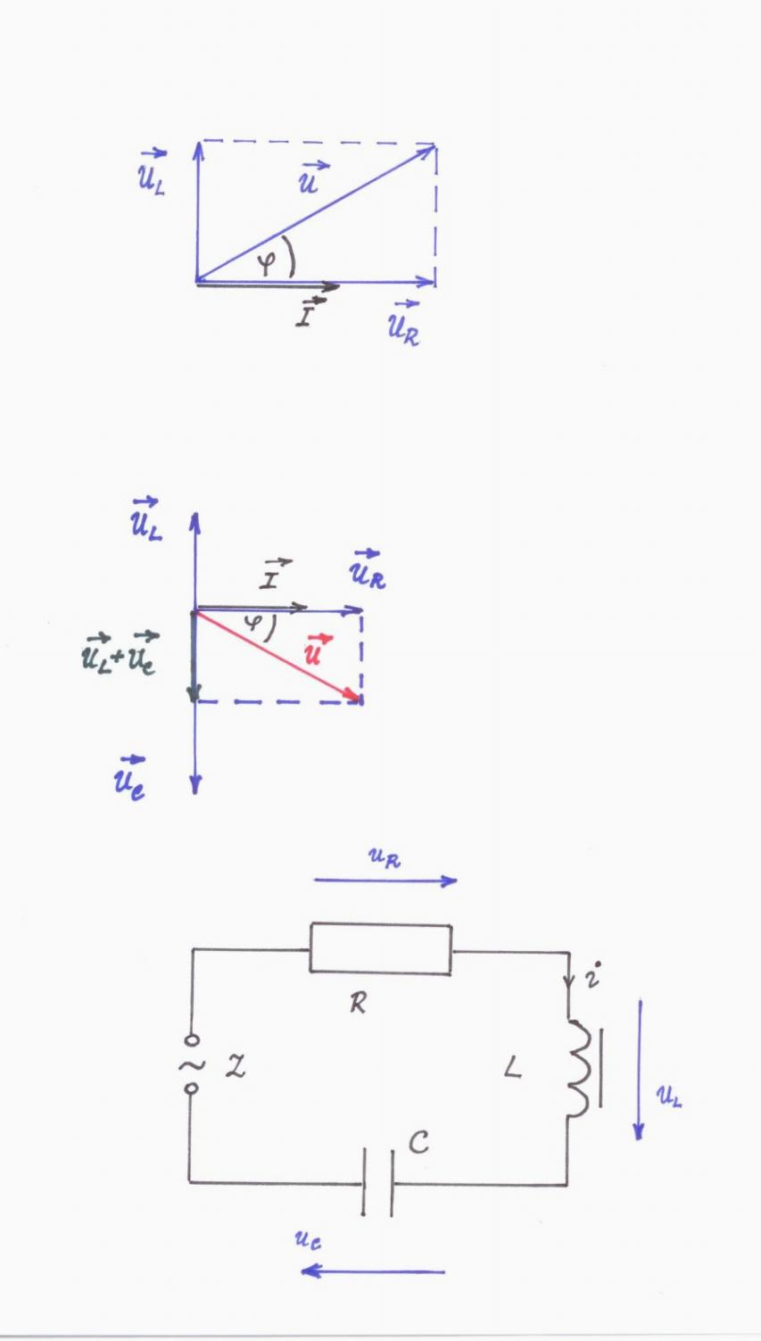

Obr. 2

***Řešení:***

1. $Z=\sqrt{R^{2}+{\left(ωL-\frac{1}{ωC}\right)}^{2}}=…=$ 184 Ω, ($ω=2πf$)
2. $I=U/Z = … =$ 1,25 A,
3. a) $U_{R}=RI=$ 150 V,

b) $U_{L}=2πfLI=…=$ 157 V,

c) $U_{C}=I/(2πfC)= … =$ 331 V.

1. Proud předbíhá před napětím zdroje, neboť je $U_{C}>U_{L}$, viz fázorový diagram na obr. 3.

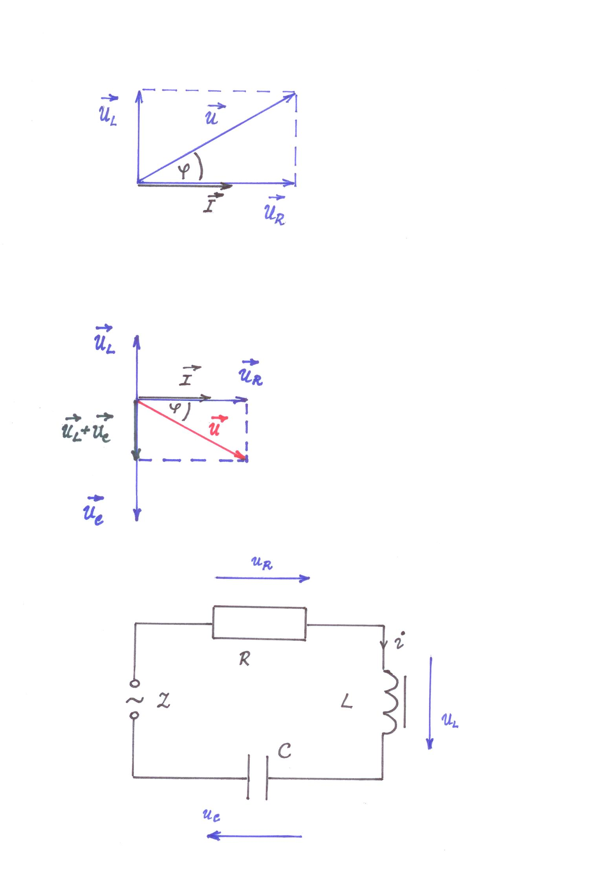

Obr. 3

Doplňující úkol: Určete fázový posun $φ$.

[Výsledek: $φ=$- 49,2 $°$.]

**Úloha 1**

(Úloha vznikla úpravou úlohy 1 z [3], s. 289.)

Pro okamžité hodnoty napětí a proudu v obvodu střídavého proudu platí vztahy:

$u=310\sin\left(100πt\right)$ V

$i=0,7\sin\left(100πt+\frac{π}{3}\right)$ A

Určete:

1. efektivní hodnoty napětí a proudu,

2. frekvenci střídavého proudu,

3. účiník,

4. výkon střídavého proudu.

[Výsledky: 1. $U=$ 219 V, $I=$ 0,5 A, 2. $f=$ 50 Hz, 3. $\cos{φ=}$ 0,5, 4. $P=$ 54,3 W.]

**Úloha 2**

(Úloha vznikla úpravou příkladu 33.6 z [2], s. 876.)

Sériový obvod $RLC,$ buzený zdrojem střídavého napětí $U=$ 120 V, sestává z rezistoru s $R=$  200 Ω, cívky s $X_{L}=$ 80, 0 Ω a kondenzátoru s $X_{C}=$ 150 Ω. Řešte úkoly:

1. Jaký je účiník $\cos{φ}$ a fázový posun $φ$ v tomto obvodu?

2. S jakým středním výkonem $P$ se elektromagnetická energie disipuje v rezistoru?

[Poznámky k řešení a výsledky: 1. Nejdříve si spočtěte impedanci $Z$ obvodu a pak účiník:

$\cos{φ}=$ 0,944. Protože $X_{C}>X_{L},$ má obvod kapacitní charakter a fázový posun $φ$ proto musí být záporný: $φ=-$ 19,3 $°$. 2. $P=$ 64,2 W.]

**Literatura:**

[1] ŠANTAVÝ, I., TROJÁNEK, A.: *Fyzika. Příprava k přijímacím zkouškám na vysoké školy.*

Praha, Prometheus, 2000. ISBN 80-7196-138-8.

[2] Halliday, D., Resnick, J., Walker, J.: *Fyzika*. *(Vysokoškolská učebnice obecné fyziky.)*

VUT v Brně - nakladatelství VUTIUM a Prometheus, Brno 2001. Dotisk 2003.

ISBN 80-214-1868-0.

[3] LEPIL, O., ŠEDIVÝ, P.: *Fyzika pro gymnázia. Elektřina a magnetismus.* Dotisk 5. vydání.

Prometheus, Praha 2000.

**Zdroje obrázků:**

Obr. 1- 3 kreslil Aleš Trojánek a jsou určeny pro bezplatné používání pro potřeby výuky a vzdělávání na všech typech škol a školských zařízení.